**20250215读书群从中医视角解读寒热温凉**

整理人：江南

女侠:《黄帝内经》第十六讲：犀牛角为什么是寒凉的而鹿角是温热的？老师书中提出的中医思路——寒热温凉关系，热极生寒，寒极生热，阳气生发就是热，阳气收敛就是寒。读到这个地方我突然有个思路：水牛的生活环境是大热的，从其本身来说必须要有凉和寒来应对环境。因头为诸阳之会，保持头部的温度平衡，取热极生寒之理，角有寒凉之性。而鹿茸生活环境是寒冷地区，反之，鹿茸有温热功效。不知道理解的有没有道理？水牛角和鹿角就像人体要有保持恒温37度的道理是否一样呢？

**师： 说的不错，这是高级思维了。**

女侠：开心。

**师：阳气积攒到一定程度，不往外发，就变成了清凉。**

女侠：明白了。那么从体用关系上来说：热是水牛之体，寒凉是水牛之用。是这样吗？

**师：也可以这样说。**

北极星:请问老师，这个跟在满月下面人站着有清凉感一样吗？

**师：不一样，以人作比，当人体非常通达的时候，真经阳气就能很好地灌注身体，人感觉的是清凉舒适之感，如果你感觉热恼，烦躁，这就说明经脉不通，阳气不能通达，所以我们要进入清凉世界，这个清凉不是寒冷，懂了？**

北极星:明白了，豁然开朗。

王旭:男孩十岁了睡觉总是说害怕，家里人就很纠结这么大了不能陪着睡不能娇惯。我也很无语。我觉得是孩子害怕肯定不会有假，就陪着睡就行了，别让他过于恐惧。

**师:胆气不足，生发胆气就可以。**

王旭:老师，怎么锻炼胆经。

**师：你先说说你的看法。**

王旭:听老师讲就是胆经就是孩子的胆量根基。看到之前老师的狮子吼。是锻炼胆魄的一种，其他的没有多了解。

**师：你有老师育儿的书吗？**

王旭:没有啊，有链接吗？

**师：买一本，dmjs.info到商城里面找，里面有目录，先看看目录。**

一宁:老师，别忘了讲脸与胸腹的对应关系。

**师：不讲了，我感觉引导你们看书更好，看看这是啥？**

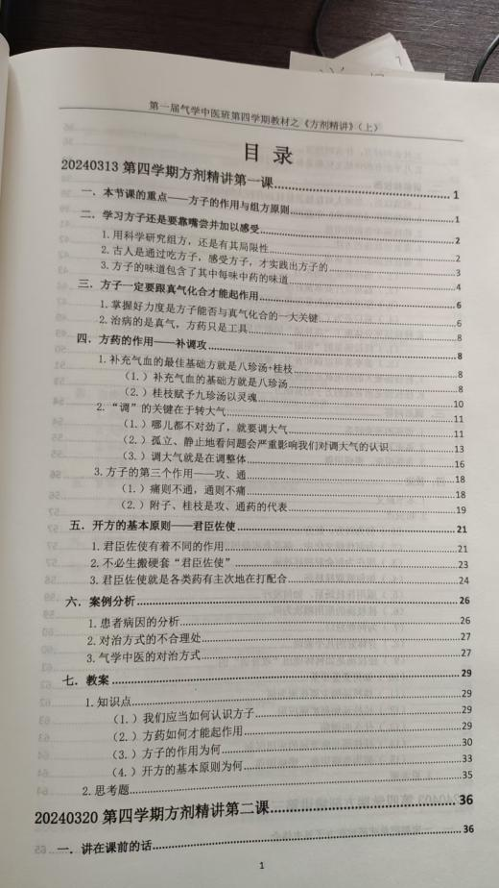 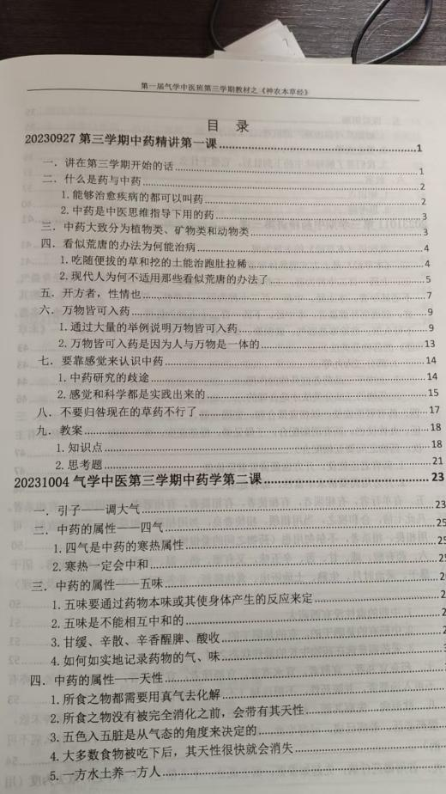

一宁:方剂，老师我看到了但是我看中医班才能买，我不知道我能不能买。

**师：肯定不能啦！**

一宁：我先存存钱，有钱了我报中医班去

**师：乖，这么多年你还没存够？**

一宁：一结婚穷三年。

**师：你现在在哪呢？**

一宁：我结婚定居在河南新乡了，现在在娘家内蒙过年，而且我现在已经跳出上班的樊笼了。

**师：实现了财务自由啊！**

一宁：要是财务自由就好了，那是逃命的从帝都逃出去的，我看咱们很多得明同学都在河南。

**师：为啥这样说，帝都不是挺花花绿绿的吗？**

一宁：哪有花花绿绿，当年为了生存和锻炼自己去的那里，但是人都快被干废了，精气也被吸干了。

**师：有妖怪？**

一宁：有大妖怪，吃人的那种。

**师：学好本领，攒足精神，再到帝都打妖怪。**

一宁：帝都已经不吸引我了，我现在脑子里想的都是去山里采药玩。

**师：小心被野人扛走，你们离神农架不远。**

一宁：神农架好像在湖北，我们这边还属于咱们北方。